Valsts matemātikas olimpiādes 1. posma uzdevumi

5. klase

5.1. Istabā sēž 8 cilvēki. Pierādīt, ka starp tiem ir vismaz 2, kuri dzimuši vienā un tajā pašā nedēļas dienā!
5.2. Sagriezt 1. att. parādīto figūru divās vienādās daļās! Griezumiem jāiet pa rūtiņu līnijām; tumšā rūtiņa ir caurums.
1. att.
5.3. Jānis, Juris, Andris, Pēteris un Kārlis katrs iedomājās pa skaitlim; tie visi bija dažādi. Jāņa skaitlis bija lielāks nekā divi citi iedomātie skaitļi, Kārļa skaitlis – lielāks nekā četri citi iedomātie skaitļi, Pētera skaitlis – lielāks nekā viens cits iedomātais skaitlis, bet Jura skaitlis bija vismazākais. Par cik no iedomātajiem skaitļiem bija lielāks Andra iedomātais skaitlis?

6. klase

6.1. Istabā sēž 13 cilvēki. Pierādīt, ka starp tiem ir vismaz 2, kuri dzimuši vienā un tajā pašā mēnesī!
6.2. Vai visus divciparu pirmskaitļus var uzrakstīt rindā tā, lai katrs nākamais pirmskaitlis sāktos ar tādu pašu ciparu, ar kādu beidzas iepriekšējais?
6.3. Vai uz lineāla var atzīmēt četrus punktus tā, lai seši attālumi starp tiem būtu 1 cm, 2 cm, 3 cm, 4 cm, 5 cm, 6 cm? Attālumiem starp jebkuriem diviem atzīmētajiem punktiem jābūt dažādiem.
Atrisinājums. To var izdarīt, skat., piemēram, 2. att.
2. att.
7. klase

7.1. Tabulā $3×3$ rūtiņas katrā rūtiņā ierakstīts viens no trim skaitļiem $-1, 0$ vai $1$. Velta aprēķināja katrā rindiņā, katrā kolonnā un galvenajās diagonālēs ierakstīto skaitļu summas. Vai noteikti Velta ieguva vismaz divas vienādas summas?
7.2. Vienādojumam $ax=b$ nav neviena atrisinājuma ($a$ un $b$ – kaut kādi doti skaitļi, $x$ – mainīgais). Cik atrisinājumu ir vienādojumam $bx=a$?
7.3. Koordinātu plaknē atzīmēti 10 punkti. Caur katru no tiem novilktas 2 taisnes perpendikulāri koordinātu asīm. Vai var gadīties, ka pavisam novilktas a) tieši 7 dažādas taisnes; b) tieši 6 dažādas taisnes?

8. klase

8.1. Kontroldarbu rakstīja 17 skolēni. Vienam no viņiem bija 5 kļūdas, pārējiem mazāk. Pierādīt, ka noteikti var atrast četrus skolēnus, kuriem bija vienāds skaits kļūdu!
8.2. Rindā uzrakstīti cipari 12345678901234567890...1234567890 (ciparu grupa 1234567890 atkārtota 100 reizes). Iegūtajā ciparu virknē izsvītroja visus ciparus, kas atrodas nepāra vietās. Ar palikušo virkni izdarīja to pašu, tas ir, izsvītroja visus ciparus, kas atrodas nepāra vietās. Tā turpināja, kamēr nenosvītrots palika viens cipars. Kāds tas ir?
8.3. Kvadrāts sastāv no $8×8$ rūtiņām. Vienu rūtiņu izgriež. Vai atlikušo daļu var sagriezt 63 vienādsānu taisnleņķa trijstūros, tā, lai trijstūru virsotnes atrastos rūtiņu virsotnēs un katra katete būtu vienas rūtiņas diagonāle?
9. klase

9.1. Kādā namā dzīvo 135 cilvēki. Neviens no viņiem nav jaunāks par 10 gadiem un neviens nav vecāks par 75 gadiem. Pierādīt, ka starp nama iedzīvotājiem noteikti ir vismaz trīs tādi cilvēki, kuriem ir vienāds gadu skaits!
9.2. Cik ir tādu naturālu skaitļu $n$, ka $\left[\sqrt{n}\right]=25$? Ar $[x]$ apzīmē skaitļa $x$ veselo daļu, tas ir, lielāko veselo skaitli, kas nepārsniedz $x$. Piemēram, $\left[4,1\right]=4$, $\left[3\right]=3$, $\left[-4,3\right]=-5$.
9.3. Vai trapeces diagonāļu krustpunkts var atrasties uz tās viduslīnijas?

10. klase

10.1. Pierādīt, ka no jebkuriem 11 naturāliem skaitļiem var izvēlēties divus tādus, kuru starpība dalās ar 10.
10.2. Pierādīt, ka aritmētiskajā progresijā, kuras vispārīgais loceklis ir $a_{n}=2017+2018n$ var atrast bezgalīgi daudzus locekļus, kuru ciparu summas savā starpā ir vienādas!
10.3. Taisnleņķa trijstūrī hipotenūzas garums ir 10. Aprēķināt to mediānu garumu kvadrātu summu, kuras novilktas no šauro leņķu virsotnēm!

11. klase

11.1. Pierādīt, ka no patvaļīgiem pieciem naturāliem skaitļiem var izvēlēties divus tādus skaitļus, kuru kvadrāti, dalot ar 7, dod vienādus atlikumus!
11.2. Attēlot koordinātu plaknē visus tos punktus $(x;y)$, kas apmierina vienādību
$$\left|8-x\right|+\left|4-y\right|=3.$$
11.3. Trijstūrī $ABC$novilkta mediāna $BM$. Vai var gadīties, ka trijstūrī $ABM$ ievilktās riņķa līnijas rādiuss ir divas reizes garāks nekā trijstūrī $CBM$ ievilktās riņķa līnijas rādiuss?

12. klase

12.1. Pierādīt, ka no jebkuriem 15 naturāliem skaitļiem var izvēlēties divus tādus, kuru starpība dalās ar 14.
12.2. Dots, ka $a$un $b$ – naturāli skaitļi un $a^{2}+b^{2}$ dalās ar 7. Pierādīt, ka $a^{2}+b^{2}$ dalās ar 49.
12.3. Izliekta četrstūra $ABCD$ laukums ir $S,$ bet malu viduspunkti ir $M$, $N$, $K$, $T$ (skat. 3. att.). Aprēķināt trijstūru $ANK$, $BKT$, $CTM$ un $DMN$ laukumu summu!
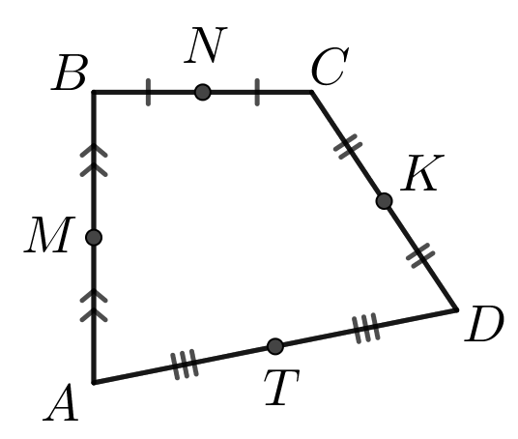
3. att.

